Årsrapport fra Sakshaug søndagsskole 2020

Ledere: Ivar Wang, Marita Sanstad Næss, Line Marie Rosvold Fjeldahl og Ingeborg Meslo Ulvin

Året i søndagsskolen ble ikke som planlagt, slik som all annen aktivitet dette året. Likevel har vi gjennomført 7 tilnærma vanlige søndagsskolesamlinger i forbindelse med gudstjenester i Sakshaug kirke.

I tillegg arrangerte vi SLUSH- kurs 24-25. Januar på Kjerkstu. Dette er et kurs for de unge ledere i kirke, organisasjon og menighetsarbeid. Det var 8 barn i alderen 9-12 år som deltok. Frida prest, Ivar og Ingeborg deltok som hjelpere. Mens søndagsskole konsulent Greta Gravås Aarthun ledet kurset som gikk over to dager. Veldig populært og spennende dager for både unge og eldre!

I stedet for det tradisjonelle juleverkstedet 1. søndag i advent dette året, fikk “SLUSHERNE” utdelt kursbevis og gjort litt stas på etter gudstjenesten.

Vi hadde søndagskole 18. Januar, 2. februar, 23. Februar, 8. mars, 25. Oktober og 1. november. I alt har 46 barn vært innom Sakshaug søndagsskole dette året. (27 jenter og 19 gutter) Oppmøte har variert fra 24 barn i januar til 6 barn i mars!

Dette året er det ikke blitt krevd inn kontingent dessverre, og det vil gi økonomiske følger for neste år. Kasserer i soknerådet fører regnskap for søndagsskolen. Vi mottar ikke kulturmidler fra kommunen og økonomien er nå “presset” siden vi abonnerer på Barnas-blad som vi deler ut gratis til barna og vi har abonnert på det pedagogiske undervisningsmateriellet; Sprell Levende

Vi er stadig opptatt av at barna skal få se, lukte, lære, smake, undre seg over bibelfortellinger slik at tro kan vokse. Jesus til barna, er målet med søndagsskolen! Vi ønsker at barna skal få lære bønnen Vår Far, vi ønsker de skal bli kjent med nattverd, bli minnet om dåpen, bli trygg i kirken og lære litt om leddene i gudstjenesten, vi ønsker de skal lære sanger og fortellinger som sier noe om Guds kjærlighet. “Kjerka vår” skal bli nær og kjær, og Jesus vil være sammen med oss, i våre liv!

Takk for gode minner og velsignelser også dette året i Sakshaug søndagsskole!

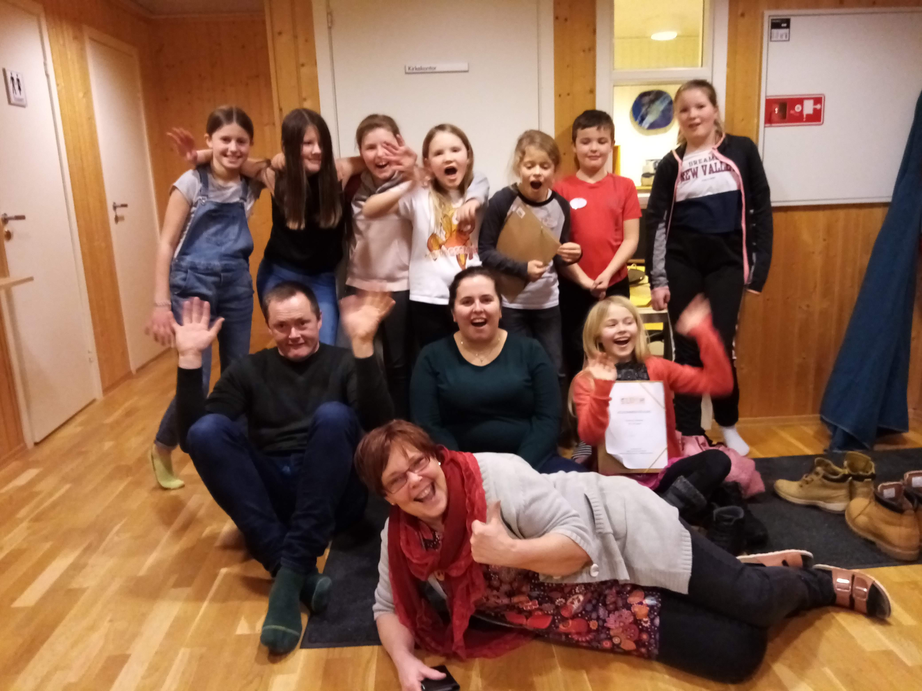

Inderøy 7. januar 2021

Ingeborg Meslo Ulvin